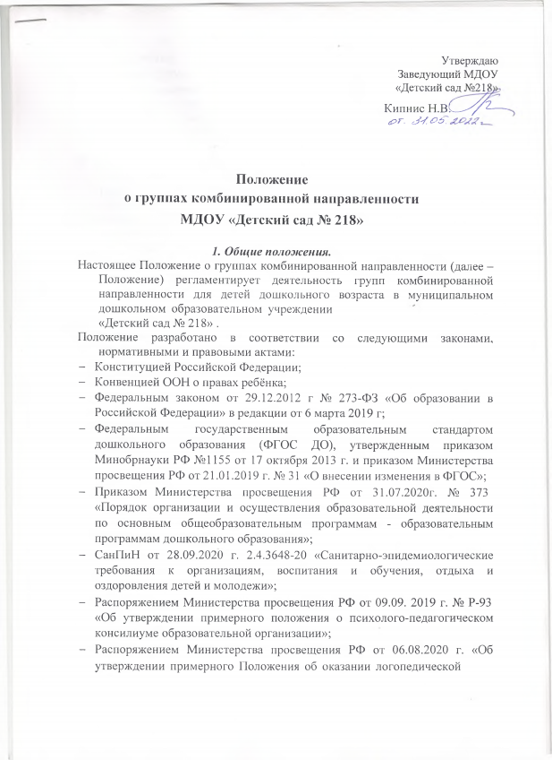
помощи в организациях, осуществляющих образовательную деятельность»;
    - Уставом МДОУ «Детский сад № 218».
Группы комбинированной направленности (далее – группы) для детей дошкольного возраста создаются в целях реализации прав детей с ограниченными возможностями здоровья на получение общедоступного и бесплатного дошкольного образования в условиях инклюзивного образования.
В группах осуществляется совместное образование здоровых детей и детей с ограниченными возможностями здоровья (далее - ОВЗ) в соответствии с реализуемыми образовательными программами дошкольного образования, в том числе и адаптированными.
Основными задачами организации деятельности групп являются:
    - создание условий для инклюзивного образования детей с ОВЗ;
    - реализация программы дошкольного образования, в том числе и адаптированных программ для детей с ОВЗ с учетом особенностей их психофизического развития, особых образовательных потребностей, индивидуальных возможностей;
    - осуществление ранней, полноценной социальной и образовательной интеграции детей с ОВЗ в среду здоровых сверстников путем создания условий для разнообразного общения детей в дошкольном образовательном учреждении;
    - интеллектуальное и личностное развитие детей групп, в том числе детей с ОВЗ;
    - взаимодействие с семьями воспитанников для обеспечения полноценного развития детей, в том числе с семьями детей с ОВЗ.
Комплектование групп осуществляется ежегодно в соответствии с Уставом МДОУ «Детский сад № 218», Порядком организации и осуществления образовательной деятельности по основным общеобразовательным программам - образовательным программам дошкольного образования и Положением о правилах приема воспитанников на обучение по образовательным программам дошкольного образования в МДОУ «Детский сад № 218».

Порядок приёма детей в группы
Приём детей в группы осуществляется только с согласия родителей (законных представителей), а для воспитанников с ОВЗ и на основании заключения психолого-медико-педагогической комиссии (далее – ПМПК).
Для определения ребёнка в группу предоставляются следующие документы:
    - заявление родителей (законных представителей);
    - заключение ПМПК с определением программы обучения (для воспитанников с ОВЗ);

    - копия свидетельства о рождении ребёнка;
    - копия паспорта родителей (законных представителей)
    - медицинская карта.
В группы принимаются воспитанники в возрасте от 3-х до 7 лет: 3-4 года
– вторая младшая группа комбинированной направленности; 4-5 лет – средняя группа комбинированной направленности; 5-6 лет – старшая группа комбинированной направленности; 6-7 лет – подготовительная группа комбинированной направленности.
Количество воспитанников в группе определяется согласно Порядка организации и осуществления образовательной деятельности по основным общеобразовательным программам - образовательным программам дошкольного образования . При комплектовании групп не допускается смешение более 3-х категорий детей с ОВЗ; при объединении детей с разными нарушениями в развитии учитывается направленность адаптированных образовательных программ дошкольного образования и возможности их одновременной реализации в одной группе.
При наличии свободных мест прием в группы может проводиться в течение всего учебного года.
Перевод детей из группы комбинированной направленности в группы общеразвивающей или компенсирующей направленности возможен на основании заявления родителей (законных представителей) и заключения ПМПК для воспитанников с ОВЗ.

Организация деятельности групп
Группы функционируют 5 дней в неделю с 12-часовым пребыванием детей: с 7.00 до 19.00.
Группы обеспечиваются специальным помещением, оборудованием и пособиями в соответствии с возрастом детей и направлением коррекционно-развивающего обучения.
Коррекционно-педагогическую помощь воспитанникам с ОВЗ оказывают учитель-дефектолог, учитель-логопед, педагог-психолог, воспитатели группы, музыкальный руководитель, инструктор по физкультуре, тьютор или ассистент при необходимости.

Организация образовательного процесса в группе
Образовательный процесс в группе определяется основной образовательной программой ДОУ и адаптированными образовательными программами для воспитанников с ОВЗ.
Основная образовательная программа ДОУ определяет содержание и организацию образовательного процесса для дошкольников без

особенностей развития и детей с ОВЗ в условиях инклюзивного образования и направлена на формирование общей культуры, развитие физических, интеллектуальных и личностных качеств, формирование предпосылок учебной деятельности, обеспечивающих социальную успешность, сохранение и укрепление здоровья детей дошкольного возраста, коррекцию недостатков в развитии детей.
Адаптированные образовательные программы определяют содержание и организацию образовательного процесса для детей с ОВЗ в условиях инклюзивного образования с учетом особенностей их психофизического развития, индивидуальных возможностей, обеспечивающих коррекцию нарушений развития и социальную адаптацию. Адаптированные образовательные программы носят индивидуальный характер, определяют содержание и организацию образовательного процесса конкретного воспитанника с ОВЗ.
Организация образовательного процесса в группах регламентируется учебным планом, расписанием непосредственной образовательной деятельности, перспективными и тематическими планами, режимом дня.
Организационными формами работы групп являются фронтальная и подгрупповая образовательная деятельность со всеми воспитанниками, а также индивидуальные коррекционно-развивающие занятия с воспитанниками с ОВЗ.
Продолжительность организованной образовательной деятельности:
    - во второй младшей группе – 15 минут;
    - в средней группе – 20 минут;
    - в старшей группе – 25 минут;
    - в подготовительной группе – 30 минут.
Перерывы между образовательной деятельностью не менее 10 минут.
Продолжительность индивидуальных коррекционных занятий с воспитанниками с ОВЗ – 10-20 минут с каждым ребёнком в соответствии с рекомендациями ПМПК, но не менее 3-х раз в неделю.
Образовательная деятельность в группе отличается гибкостью содержания и использованием педагогических технологий, обеспечивающих индивидуальное, личностно-ориентированное развитие для дошкольников без особенностей развития и детей с ОВЗ. Организация воспитательной работы предусматривает создание условий для формирования общей культуры личности детей, в том числе ценностей здорового образа жизни, развития их социальных, нравственных, эстетических, интеллектуальных, физических качеств, инициативности, самостоятельности и ответственности.
Диагностика уровня развития воспитанников группы и уровня усвоения программного материала организуется 3 раза в год (сентябрь, январь, май) для воспитанников с ОВЗ, 2 раза в год (сентябрь, май) для здоровых воспитанников. По итогам диагностического обследования специалисты

вносят корректировки в индивидуальные планы работы с воспитанниками с ОВЗ.

Руководство и штаты
За комплектование, создание специальных условий, контроль за уровнем и качеством организации коррекционно-развивающей работы в группах комбинированной направленности несёт ответственность заведующий МДОУ «Детский сад № 218».
Для работы в группах в штатное расписание вводятся должности специалистов: учителя-дефектолога, учителя-логопеда, педагога- психолога, тьютора, ассистента.
На должность учителя-дефектолога, учителя-логопеда назначаются лица, имеющие высшее профессиональное образование в области дефектологии. На группу утверждается 1 ставка учителя-дефектолога и(или) 1 ставка учителя-логопеда.
Недельная нагрузка учителя-дефектолога и учителя логопеда составляет 20 часов, из которых 16 часов отводится на коррекционную работу с детьми, 4 часа – на организационно-методическую, консультативную работу с педагогическим персоналом и родителями (законными представителями).
На должность воспитателя группы назначаются лица, имеющие высшее или среднее специальное педагогическое образование, прошедшие подготовку на курсах по воспитанию детей дошкольного возраста с ОВЗ.
Нормативная продолжительность рабочего времени воспитателя в группах комбинированной направленности – 25 часов в неделю.
На должность педагога-психолога назначаются лица, имеющие высшее профессиональное образование по направлению подготовки «Педагогика и психология».
Права и обязанности педагогического персонала групп определяются Правилами внутреннего трудового распорядка МБДОУ «Детский сад № 218» и должностными инструкциями.

